Plan d'accès au Gymnase Municipal NOMINE, Avenue Général De Gaulle 38170 SEYSSINET-PARISET
19me FOIRE AUX VIEUX PAPIERS ET DES COLLECTIONNEURS 13 février 2005 de 9h00 à 18h30
21me FOIRE AUX VIEUX PAPIERS, LIVRES ANCIENS ET TOUTES COLLECTIONS - 11 février 2006 de 8h45 à 18h30

Carte générale : Seyssinet-Pariset / Grenoble
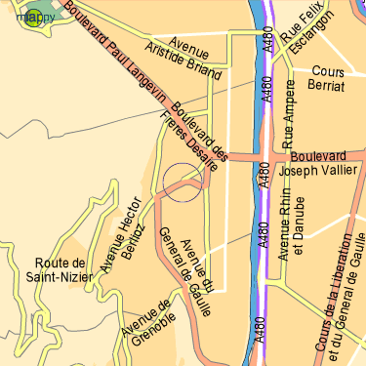
Echelle :
En venant de Lyon sur Grenoble, prendre l'autoroute A480 et la quitter à la sortie 3a (Seyssinet-Pariset). A l'entrée de Seyssinet, prendre la file de gauche, direction Saint-Nizier.
En venant de Chambéry, le plus rapide est de traverser Grenoble, direction Villars-de-Lans ou Sassenage. A l'entrée de Seyssinet, prendre la file de gauche, direction Saint-Nizier.

Plan détaillé : Gymnase Nominé
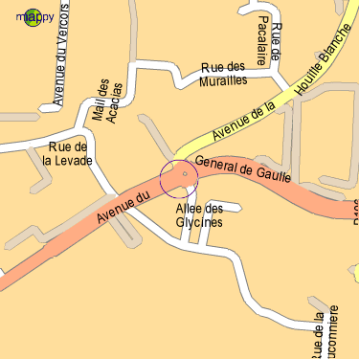
Echelle :
A l'entrée de Seyssinet, vous avez tourné à gauche au rond-point. Passez devant la magasin PATIS'ALPES sur votre droite et la caserne des pompiers sur votre gauche. Au rond point suivant, tournez à droite (avenue du Général De Gaulle, direction Saint-Nizier), continuez tout droit. Après un 3ème rond-point, le gymnase est une centaine de mètre du coté gauche.

